**MỞ ĐẦU**

**1. Tính cấp thiết của đề tài**

Trong bối cảnh hội nhập quốc tế ngày càng sâu rộng và sự phát triển vượt bậc của công nghệ thông tin, tiếng Anh đã trở thành một ngôn ngữ toàn cầu không thể thiếu. Việc tiếp cận và làm quen với tiếng Anh từ sớm, đặc biệt là ở lứa tuổi mầm non và tiểu học, có vai trò **quyết định** trong việc hình thành và phát triển năng lực ngôn ngữ, tư duy phản biện cũng như mở rộng cơ hội học tập và nghề nghiệp trong tương lai cho trẻ. Tuy nhiên, các phương pháp giảng dạy tiếng Anh truyền thống thường có phần khô khan, chưa thật sự **tối ưu** để khơi gợi hứng thú và phù hợp với tâm lý ham khám phá, dễ bị xao nhãng của trẻ nhỏ.

Do đó, việc ứng dụng công nghệ vào giáo dục, cụ thể là nghiên cứu và phát triển một **ứng dụng học tiếng Anh trên thiết bị di động** tích hợp các yếu tố giải trí, tương tác, trở nên vô cùng cấp thiết. Đề tài này nhằm mục đích tạo ra một môi trường học tập **trực quan, sinh động và hấp dẫn**, nơi trẻ em có thể tiếp thu kiến thức một cách tự nhiên thông qua trò chơi, hình ảnh và âm thanh, từ đó nâng cao hiệu quả giáo dục ngôn ngữ cho thế hệ trẻ.

**2. Mục đích của đề tài**

Mục đích chính của đề tài là **thiết kế và phát triển một ứng dụng di động** hỗ trợ việc học tiếng Anh cho trẻ em trong độ tuổi từ 3 đến 10. Ứng dụng sẽ cung cấp một nền tảng học tập **thú vị và tương tác cao**, giúp trẻ em:

* Phát triển vốn từ vựng và cấu trúc ngữ pháp cơ bản.
* Cải thiện kỹ năng nghe và phát âm chuẩn xác.
* Tăng cường sự hứng thú và động lực học tiếng Anh một cách chủ động.

**3. Cách tiếp cận và phương pháp nghiên cứu**

Đề tài sử dụng phương pháp nghiên cứu **tổng hợp và phân tích**, kết hợp giữa lý thuyết và thực hành để đảm bảo tính toàn diện và hiệu quả của sản phẩm.

* **Nghiên cứu lý thuyết:** Thu thập và phân tích các tài liệu, giáo trình, công trình khoa học về phương pháp giảng dạy tiếng Anh cho trẻ em (như Total Physical Response - TPR, Storytelling), tâm lý học lứa tuổi nhi đồng, và các nguyên tắc thiết kế giao diện người dùng (UI/UX) cho ứng dụng giáo dục.
* **Nghiên cứu thực nghiệm:** Tiến hành lập trình và phát triển ứng dụng trên nền tảng di động. Sau đó, thực hiện các thử nghiệm, khảo sát người dùng (trẻ em, phụ huynh) để đánh giá hiệu quả, tính thân thiện và thu thập phản hồi nhằm liên tục cải tiến ứng dụng.

**3.1. Đối tượng nghiên cứu**

* **Về lý thuyết:** Các nguyên lý sư phạm trong việc dạy và học tiếng Anh cho trẻ em, các mô hình phát triển ứng dụng di động và các công nghệ liên quan đến xử lý âm thanh, hình ảnh trong ứng dụng giáo dục.
* **Về thực tiễn:** Quá trình xây dựng một ứng dụng học tiếng Anh cụ thể, bao gồm từ khâu phân tích yêu cầu, thiết kế, lập trình, kiểm thử đến triển khai.

**3.2. Phạm vi nghiên cứu**

* **Nội dung:** Ứng dụng tập trung vào các chủ đề tiếng Anh cơ bản và phổ biến đối với trẻ em như: bảng chữ cái, số đếm, màu sắc, con vật, đồ vật, gia đình, và một số mẫu câu giao tiếp đơn giản.
* **Công nghệ:** Đề tài sẽ tập trung phát triển ứng dụng trên nền tảng **Android** (hoặc bạn có thể chọn iOS tùy thuộc vào mục tiêu dự án của bạn).
* **Tính năng chính:** Bao gồm hệ thống học từ vựng qua thẻ (flashcard), các trò chơi giáo dục tương tác (ghép hình, nối chữ, nghe và chọn), phần luyện phát âm cơ bản và tính năng theo dõi tiến độ học tập.
* **Đối tượng người dùng:** Trẻ em trong độ tuổi từ **3 đến 10 tuổi** và phụ huynh/giáo viên muốn tìm kiếm công cụ hỗ trợ học tập cho trẻ.

**4. Phân tích những công trình có liên quan**

Trên thị trường hiện nay đã có nhiều ứng dụng học tiếng Anh dành cho trẻ em với các ưu điểm và đặc điểm nổi bật riêng, ví dụ như **Monkey Junior**, **Duolingo Kids**, **Babilala**, hay **Kids Loop**. Các ứng dụng này thường cung cấp nội dung phong phú, giao diện màu sắc và tích hợp nhiều trò chơi. Tuy nhiên, một số ứng dụng có chi phí khá cao, hoặc nội dung chưa hoàn toàn phù hợp với bối cảnh văn hóa và giáo dục tại Việt Nam, đôi khi giao diện còn phức tạp đối với trẻ nhỏ chưa quen sử dụng thiết bị điện tử.

Đề tài này sẽ **kế thừa** những ưu điểm về mặt phương pháp sư phạm và tính tương tác của các ứng dụng đi trước. Đồng thời, chúng tôi sẽ tập trung **khắc phục các hạn chế** bằng cách:

* Tối ưu hóa nội dung để **gần gũi và phù hợp hơn** với trẻ em Việt Nam.
* Thiết kế giao diện người dùng **đơn giản, thân thiện và dễ sử dụng** nhất có thể, tập trung vào hình ảnh, âm thanh và các cử chỉ chạm.
* Cân nhắc về mô hình chi phí để ứng dụng có thể **tiếp cận được nhiều người dùng hơn**.

**5. Kết quả dự kiến đạt được**

Sau khi hoàn thành đề tài, chúng tôi kỳ vọng đạt được các kết quả sau:

* **Về sản phẩm:** Phát triển thành công một **ứng dụng di động học tiếng Anh trên nền tảng Android** (hoặc iOS), bao gồm các tính năng chính đã nêu (học từ vựng, trò chơi tương tác, luyện phát âm cơ bản, theo dõi tiến độ). Ứng dụng sẽ có giao diện trực quan, âm thanh sống động và đồ họa hấp dẫn phù hợp với trẻ em.
* **Về học thuật:** Đúc kết kinh nghiệm và kiến thức về quy trình phát triển ứng dụng giáo dục, đặc biệt là ứng dụng học tiếng Anh cho trẻ em. Đây sẽ là một công trình nghiên cứu có giá trị, có thể làm tài liệu tham khảo hoặc tiền đề cho các nghiên cứu và dự án phát triển ứng dụng giáo dục tương tự trong tương lai.
* **Về ý nghĩa thực tiễn:**
  + Cung cấp một công cụ học tập tiếng Anh **hiệu quả, thú vị và tiện lợi** cho trẻ em, giúp các em phát triển kỹ năng ngôn ngữ một cách tự nhiên.
  + Hỗ trợ phụ huynh và giáo viên trong việc tìm kiếm một phương pháp bổ trợ hiện đại, giúp quá trình dạy và học tiếng Anh trở nên **dễ dàng và hấp dẫn hơn**.
  + Góp phần vào việc **ứng dụng công nghệ thông tin vào lĩnh vực giáo dục**, đặc biệt là giáo dục sớm, thúc đẩy sự phát triển của công nghệ giáo dục tại Việt Nam.

# **NỘI DUNG**

# **Chương 1: Cơ sở lý thuyết**

### **1.1 Unity**

Để phát triển ứng dụng học tiếng Anh tương tác và đa nền tảng, nền tảng phát triển trò chơi và ứng dụng đa phương tiện **Unity** được lựa chọn là công cụ chính. Unity là một môi trường phát triển tích hợp (IDE) mạnh mẽ, cung cấp bộ công cụ toàn diện để tạo ra các ứng dụng 2D, 3D, thực tế ảo (VR) và thực tế tăng cường (AR).

**Các thành phần chính của Unity:**

* **Unity Editor:** Giao diện trực quan để thiết kế cảnh (Scene), quản lý tài nguyên (Assets), và phát triển logic trò chơi.
* **Assets:** Các tài nguyên như hình ảnh, âm thanh, mô hình 3D, hoạt ảnh, mã nguồn (Scripts) được nhập vào dự án và sử dụng để xây dựng ứng dụng.
* **Game Objects:** Các thực thể cơ bản trong Unity, có thể đại diện cho nhân vật, đồ vật, camera, hoặc các đối tượng trừu tượng khác. Mỗi Game Object được định nghĩa bởi các Component.
* **Components:** Các khối chức năng có thể gắn vào Game Object để thêm các thuộc tính và hành vi cụ thể (ví dụ: Rigidbody để mô phỏng vật lý, AudioSource để phát âm thanh, Script để chứa mã lập trình).
* **Scenes:** Các không gian làm việc nơi bạn sắp xếp Game Object và Assets để tạo ra các màn hình hoặc cấp độ khác nhau của ứng dụng.
* **Scripts (C#):** Mã lập trình được viết bằng ngôn ngữ C# để điều khiển hành vi của Game Object, xử lý tương tác người dùng, và quản lý logic ứng dụng.

**Lợi ích khi sử dụng Unity:**

* **Đa nền tảng (Cross-platform):** Cho phép phát triển ứng dụng và triển khai dễ dàng trên nhiều nền tảng khác nhau (Android, iOS, Windows, macOS, WebGL...), tiết kiệm thời gian và công sức phát triển.
* **Môi trường phát triển trực quan:** Unity Editor cung cấp giao diện kéo thả, giúp việc thiết kế và sắp xếp các yếu tố trong ứng dụng trở nên nhanh chóng và dễ dàng, đặc biệt phù hợp cho các ứng dụng có nhiều yếu tố đồ họa.
* **Thư viện tài nguyên phong phú (Asset Store):** Cung cấp hàng ngàn tài nguyên miễn phí và trả phí (mô hình 3D, âm thanh, animation, plugin...) giúp đẩy nhanh quá trình phát triển và nâng cao chất lượng sản phẩm.
* **Cộng đồng hỗ trợ lớn:** Có một cộng đồng các nhà phát triển Unity đông đảo và tích cực, dễ dàng tìm kiếm sự hỗ trợ, tài liệu hướng dẫn và các giải pháp cho vấn đề gặp phải.
* **Khả năng mở rộng:** Unity hỗ trợ tích hợp nhiều thư viện và công nghệ bên ngoài, cho phép tùy chỉnh và mở rộng tính năng ứng dụng theo yêu cầu cụ thể.

### **1.2 Firebase**

Firebase là nền tảng phát triển ứng dụng do Google cung cấp, hỗ trợ lập trình viên xây dựng các ứng dụng web, mobile và game một cách nhanh chóng, ổn định và có khả năng mở rộng cao.  
Firebase cung cấp nhiều dịch vụ đám mây (cloud services) giúp giảm bớt công việc lập trình phía server, cho phép nhà phát triển tập trung vào phần logic và giao diện người dùng.

**Mục tiêu của Firebase**

Firebase được thiết kế với các mục tiêu chính:

* Phát triển nhanh (Build faster): Cung cấp sẵn các module như đăng nhập, lưu trữ, cơ sở dữ liệu, và thông báo đẩy.
* Chạy ổn định (Run reliably): Hệ thống hạ tầng được vận hành bởi Google Cloud, đảm bảo tính ổn định và bảo mật cao.
* Mở rộng linh hoạt (Scale easily): Tự động mở rộng theo lượng người dùng, không cần cấu hình server thủ công.

**Kiến trúc tổng thể**

Firebase hoạt động dựa trên mô hình Client – Cloud, trong đó ứng dụng (client) giao tiếp trực tiếp với các dịch vụ Firebase qua SDK hoặc REST API.  
Kiến trúc bao gồm ba nhóm chính:

|  |  |  |  |  |
| --- | --- | --- | --- | --- |
| |  | | --- | | **Nhóm dịch vụ** |  |  | | --- | |  | | **Thành phần tiêu biểu** | **Chức năng chính** |
| |  | | --- | | Develop (Phát triển) |  |  | | --- | |  | | |  | | --- | |  |  |  | | --- | | Authentication, Firestore, Realtime Database, Storage | | |  | | --- | | Xây dựng tính năng lõi của ứng dụng |  |  | | --- | |  | |
| |  | | --- | | Quality (Chất lượng) |  |  | | --- | |  | | |  | | --- | |  |  |  | | --- | | Crashlytics, Performance Monitoring, Test Lab | | |  | | --- | | Theo dõi lỗi, hiệu suất, và thử nghiệm |  |  | | --- | |  | |
| Grow (Phát triển người dùng) | Analytics, Cloud Messaging, Remote Config | Phân tích hành vi và tương tác người dùng |

**Các thành phần chính của Firebase**

***Firebase Authentication***:

Cung cấp hệ thống đăng nhập và xác thực người dùng qua nhiều phương thức:

* Email / Mật khẩu
* Google, Facebook, Twitter, Apple ID, v.v.
* Số điện thoại (SMS OTP)

Giúp quản lý tài khoản dễ dàng mà không cần tự xây dựng hệ thống backend.

***Firebase Realtime Database:***

Là cơ sở dữ liệu dạng NoSQL lưu trữ dữ liệu dưới dạng JSON và đồng bộ theo thời gian thực giữa các thiết bị.  
→ Khi một người dùng thay đổi dữ liệu, tất cả thiết bị khác được cập nhật ngay lập tức.  
Phù hợp cho: ứng dụng chat, leaderboard, game nhiều người chơi.

**Ưu điểm của Firebase**

* Miễn phí cho quy mô nhỏ (Free tier)..
* Dễ tích hợp với Unity, Android Studio, và các framework phổ biến.
* Không cần tự vận hành server.
* Hỗ trợ realtime tốt.

**Hạn chế của Firebase**

* Dữ liệu NoSQL, không phù hợp với hệ thống quan hệ phức tạp.
* Giới hạn truy vấn nếu cấu trúc dữ liệu không được thiết kế tốt.
* Chi phí có thể tăng cao nếu lượng truy cập lớn.

**Kết luận:**

* Firebase là một giải pháp Backend-as-a-Service (BaaS) mạnh mẽ, giúp giảm thiểu chi phí phát triển backend, đồng thời cung cấp đầy đủ các công cụ cần thiết cho việc phát triển ứng dụng hiện đại.
* Đặc biệt, khi kết hợp với Unity, Firebase hỗ trợ tốt cho việc phát triển game online, game học tập và các ứng dụng di động có tính tương tác cao và đồng bộ dữ liệu thời gian thực.

# **Chương 2: XÁC ĐỊNH VÀ MÔ HÌNH HOÁ YÊU CẦU**

## **2.1 KHOẢ SÁT HIỆN TRẠNG**

### **2.1.1 Khoả sát nhu cầu thị trường**

Thị trường giáo dục tiếng Anh cho trẻ em tại Việt Nam đang chứng kiến sự bùng nổ mạnh mẽ, phản ánh tầm quan trọng ngày càng tăng của ngoại ngữ trong bối cảnh hội nhập quốc tế. Phụ huynh ngày càng nhận thức rõ hơn về lợi ích của việc cho con tiếp xúc tiếng Anh từ sớm, thúc đẩy nhu cầu về các phương pháp học tập hiệu quả và hấp dẫn.

Ngành giáo dục tiếng Anh, đặc biệt là thông qua các ứng dụng công nghệ, đang phát triển với tốc độ nhanh chóng và ấn tượng. Bên cạnh các trung tâm ngoại ngữ truyền thống, các nền tảng học tiếng Anh trực tuyến và ứng dụng di động như Monkey Junior, Duolingo Kids, Babilala đang ngày càng trở nên phổ biến, liên tục cải thiện chất lượng dịch vụ và trải nghiệm học tập cho người dùng nhỏ tuổi.

Theo các báo cáo về giáo dục trực tuyến, số lượng người dùng các ứng dụng học tiếng Anh cho trẻ em tăng trưởng đáng kể hàng năm. Chính phủ và các tổ chức giáo dục cũng ban hành nhiều chính sách khuyến khích và hỗ trợ việc học tiếng Anh, đặc biệt là áp dụng công nghệ vào giáo dục, tạo điều kiện thuận lợi cho sự phát triển của các ứng dụng giáo dục sáng tạo.

Với tiềm năng to lớn và nhiều cơ hội cho các doanh nghiệp và nhà phát triển tham gia, thị trường này cũng đòi hỏi các ứng dụng phải có chiến lược kinh doanh phù hợp, sản phẩm chất lượng cao, và tuân thủ các quy định pháp luật liên quan đến giáo dục và bảo vệ trẻ em.

### **2.1.2 Duolingo:**

Ảnh có chứa văn bản, ảnh chụp màn hình, phần mềm, đa phương tiện

Nội dung do AI tạo ra có thể không chính xác.

Ảnh có chứa văn bản, ảnh chụp màn hình, Hệ điều hành, phần mềm

Nội dung do AI tạo ra có thể không chính xác. Ảnh có chứa văn bản, ảnh chụp màn hình, phần mềm, Phông chữ

Nội dung do AI tạo ra có thể không chính xác.

**2.1.2.1 Chức năng:**

* Bài học dạng trò chơi: từ vựng, câu đơn giản, phát âm.
* Hình ảnh minh họa, icon vui nhộn dễ hiểu.
* Hệ thống thưởng (xu, huy hiệu).
* Luyện nghe – đọc – viết – nói ở mức cơ bản.
* Học theo cấp độ, mở khóa dần.

|  |  |
| --- | --- |
| **Ưu Điểm** | **Nhược Điểm** |
| * Giao diện bắt mắt, thân thiện với trẻ em. * Học qua minigame, không gây nhàm chán. * Có tính năng offline cho một số bài. * Hệ thống khuyến khích tốt. | * Nội dung hơi giới hạn so với bản Duolingo cho người lớn. * Thiếu phần giao tiếp thực tế (chỉ luyện mẫu câu có sẵn). * Cần kết nối mạng thường xuyên để lưu tiến độ, |

### **2.1.3 Monkey Junior:**

Ảnh có chứa văn bản, ảnh chụp màn hình, Hệ điều hành, Biểu tượng máy tính

Nội dung do AI tạo ra có thể không chính xác.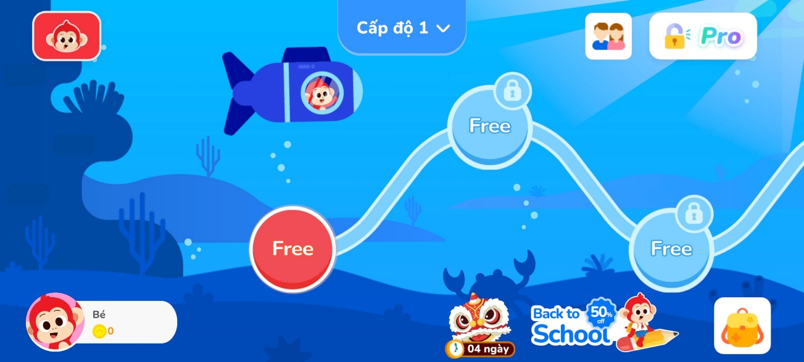

**2.1.3.1 Chức năng:**

* Học từ vựng qua hình ảnh, video, âm thanh.
* Chia cấp độ theo độ tuổi (0–10).
* Luyện nghe, phát âm, đọc và từ vựng cơ bản.
* Học offline sau khi tải bài.

|  |  |
| --- | --- |
| **Ưu Điểm** | **Nhược Điểm** |
| * Nội dung phong phú, có hỗ trợ nhiều ngôn ngữ * Học offline tiện lợi. * Thiết kế đơn giản, dễ cho trẻ thao tác. | * Giao diện hơi “cổ điển” so với các app hiện đại.. * Ít yếu tố trò chơi hóa , trẻ dễ chán nếu học lâu * Một số bài nâng cao yêu cầu mua gói trả phí. |

### 

### **2.1.4. Lingokids**

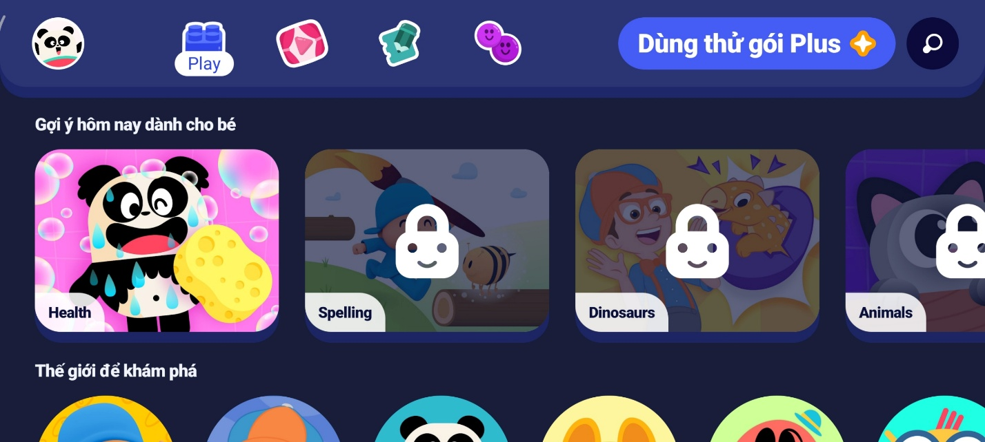

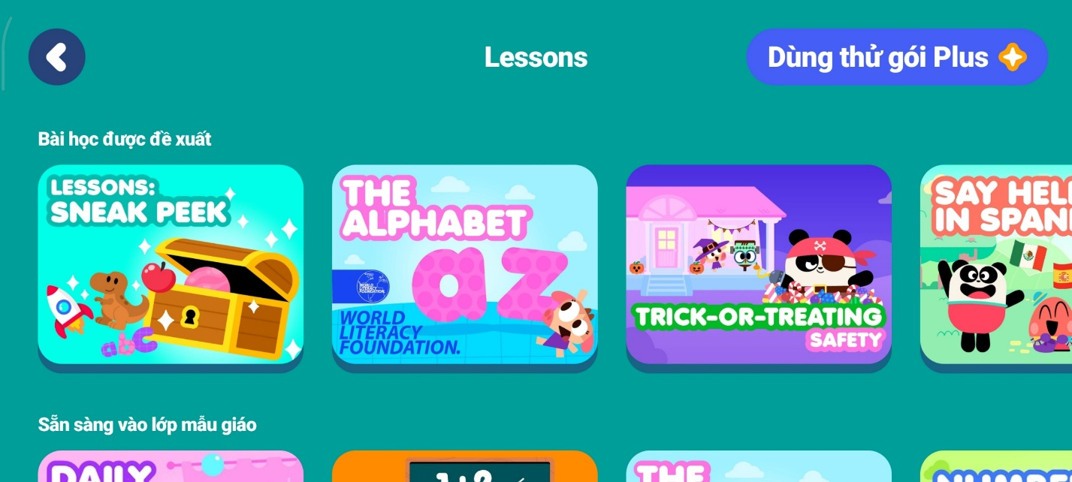



**2.1.4.1 Chức năng:**

* Học qua trò chơi và hoạt động tương tác.
* Nội dung: từ vựng, mẫu câu cơ bản, phát âm, nghe.
* Chủ để đa dạng: động vật, thực nhiên, thực phẩm, gia đình,…

|  |  |
| --- | --- |
| **Ưu Điểm** | **Nhược Điểm** |
| * Giao diện thân thiện, thiết kế bắt mắt cho trẻ em, âm thanh, hình ảnh hấp dẫn. * Phương pháp học qua chơi và hoạt động tương tác giúp trẻ hứng thú chịu học thời gian lâu dài. | * Một số phần nâng cao / giao tiếp thực hành có thể hạn chế; chủ yếu mẫu câu sẵn & ít tương tác linh hoạt. (trong các đánh giá người dùng). * Gói miễn phí có giới hạn; để truy cập đầy đủ tính năng thường phải trả phí nhiều. * Nếu không có phụ huynh hỗ trợ, trẻ nhỏ có thể gặp khó khăn khi nội dung bằng tiếng Anh hoàn toàn hoặc không có hướng dẫn tiếng Việt. (phụ huynh lo ngại) |

## **2.2 XÁC ĐỊNH YÊU CẦU:**

Xây dựng một ứng dụng học tiếng anh dành cho trẻ em sử dụng enginee Unity.

*Mô tả:*

* Hệ thống là một ứng dụng hoàn chỉnh học tiếng anh
* Gồm vai trò như: user
* Các tính năng chính:
  + **User:** người dùng đăng nhập vào ứng dụng dể sủ dụng các tính năng học tập của hệ thống.

Đề tài được giới hạn ở các chức năng sau:

* Đăng nhập/đăng xuất/đăng ký: người dùng đăng nhập ứng dụng để tiến hành học tập, mỗi một tài khoản dăng nhập là một khách hàng duy nhất. Nếu người dùng không có tài khoản thì cần dùng chức năng đăng ký để tạo tài khoản.
* ***Học tập từ vừng***: Giúp trẻ học và ghi nhớ từ vựng tiếng Anh thông qua hình ảnh, âm thanh và trò chơi tương tác gồm các chức năng
  + **Flashcard Game (Thẻ từ lật)**
    - Hiển thị hình ảnh, trẻ đoán từ tiếng Anh.
    - Lật thẻ để xem từ, nghĩa và nghe phát âm.
    - Đánh dấu "Đã biết" hoặc "Cần ôn".
    - Hệ thống ghi nhận tiến độ học.
  + **Memory Matching (Ghép đôi)**
    - Lật thẻ tìm cặp hình giống nhau.
    - 6-8 cặp thẻ được xáo trộn.
    - Tính điểm dựa trên số lượt chơi.
  + Rèn luyện trí nhớ và khả năng tập trung
  + **Multiple Choice Quiz (Trắc nghiệm)**
    - Xem hình ảnh, chọn từ đúng trong 4 đáp án.
    - 10 câu hỏi mỗi lượt.
    - Hiển thị kết quả và cho điểm sao (1-3 sao)
    - Âm thanh phản hồi khi đúng/sai.
* ***Học tập ngữ pháp:*** Dạy trẻ cấu trúc câu, ngữ pháp cơ bản thông qua thực hành xây dựng câu và điền từ gồm các chức năng:
  + **Sentence Builder (Xây dựng câu)**
    - Hiển thị nghĩa tiếng Việt
    - Các từ được xáo trộn trong "Word Bank"
    - Trẻ kéo thả hoặc nhấn từ để xếp thành câu
    - Kiểm tra đúng/sai và cho phép thử lại
    - Học cấu trúc câu cơ bản (S + V + O)
  + **Fill in the Blanks (Điền từ thiếu)**
    - Câu có từ bị thiếu (dạng gạch chân)
    - Cung cấp 3-4 từ để chọn
    - Trẻ chọn từ phù hợp điền vào chỗ trống
    - Giải thích đáp án khi sai
    - Luyện ngữ cảnh và cách dùng từ
  + **Choose Correct Verb (Chọn động từ đúng)**
    - Luyện thì động từ (hiện tại, quá khứ, tương lai)
    - Câu có nhiều động từ, chọn đúng thì
    - Giải thích tại sao đúng/sai
    - Rèn kỹ năng chia động từ
* ***Tập nghe từ*** vựng: Phát triển khả năng nghe hiểu tiếng Anh qua âm thanh chuẩn và bài tập tương tác gồm các chức năng:
  + **Listen and Select (Nghe chọn hình)**
    - Phát âm thanh từ tiếng Anh.
    - Hiển thị 4 hình ảnh.
    - Trẻ chọn hình đúng với từ đã nghe.
    - Có nút "Phát lại" để nghe nhiều lần.
    - Luyện khả năng phân biệt âm.
  + **Audio Dictation (Nghe viết từ)**
    - Nghe từ/câu qua audio.
    - Gõ từ đã nghe vào ô text.
    - Hệ thống kiểm tra chính tả.
    - Hiển thị gợi ý nếu sai nhiều lần.
    - Kết hợp kỹ năng nghe và viết.
* ***Speaking(Luyện nói):*** Giúp trẻ tự tin phát âm và nói tiếng Anh thông qua công nghệ nhận diện giọng nói gồm các chức năng:
  + **Pronunciation Practice (Luyện phát âm)**
    - Hiển thị từ và phiên âm
    - Phát audio chuẩn để trẻ nghe
    - Trẻ nhấn "Record" và nói từ
    - Hệ thống phân tích độ chính xác (0-100%)
    - Visual feedback: sao màu (đỏ/vàng/xanh)
    - Cho phép thử lại nhiều lần
    - Sử dụng Speech Recognition API

# **Chương 3 : MÔ HÌNH HÓA YÊU CẦU**

**3.1 Lược đồ use case:**

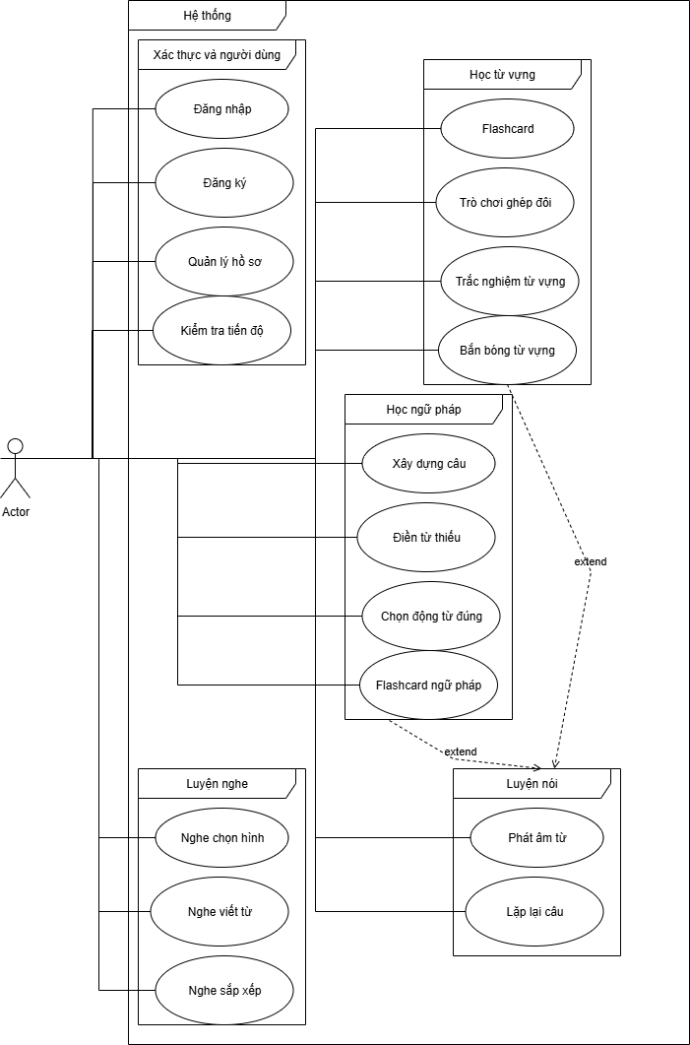

**3.2 Thiết kế chức năng use case:**

|  |  |  |
| --- | --- | --- |
| **ID** | **Tên Use Case** | **Mô Tả** |
| **1** | Đăng ký | Tạo tài khoản mới cho học sinh |
| **2** | Đăng nhập | Truy cập vào hệ thống |
| **3** | Quản lý hồ sơ | Cập nhật thông tin cá nhân |
| **4** | Reset Mật Khẩu | Cài đặt lại mật khẩu khi quên hoặc thay đổi |
| **5** | Kiểm tra tiến độ | Theo dõi kết quả và thành tích |
| **6** | Flashcard vừng tự | Học từ vựng qua hình ảnh và âm thanh |
| **7** | Trò chơi ghép đôi | Ghép từ với hình tương ứng |
| **8** | Trắc nghiệm từ vựng | Chọn đáp án đúng cho từ |
| **9** | Trò chơi bắn bóng từ vựng | Bắn bóng chứa từ đúng |
| **10** | Xây dựng câu | Sắp xếp từ thành câu đúng |
| **11** | Điền từ thiếu | Hoàn thiện câu bằng từ phù hợp |
| **12** | Chọn động từ đúng | Lựa chọn thì động từ chính xác |
| **13** | Flash card ngữ pháp | Học ngữ pháp qua hình ảnh và âm thanh |
| **14** | Nghe chọn hình | Nghe từ và chọn hình đúng |
| **15** | Nghe viết từ | Nghe và gõ từ đúng |
| **16** | Nghe sắp xếp | Nghe câu và sắp xếp từ |
| **17** | Phát âm từ | Luyện phát âm và so sánh |
| **18** | Lặp lại câu | Nghe và nhắc lại câu |
| **19** | Cài đặt hệ thống | Điều chỉnh âm thanh, ngôn ngữ |

**3.3 Đặc tả Use Case:**

|  |  |
| --- | --- |
| **Use Case Name:** | Đăng ký |
| **Actor:** | Người dùng |
| **Description:** | Tạo tài khoản để truy cập hệ thống. |
| **Trigger:** | Người dùng chọn nút “Đăng ký” trên giao diện chào mừng hoặc màn hình đăng nhập. |
| **Preconditions:** | Người dùng chưa có tài khoản. |
| **PostConditons:** | Tài khoản mới được lưu vào hệ thống và sẵn sàng để đăng nhập. |
| **Normal Flow:** | 1. Người dùng chọn “Đăng ký”. 2. Hệ thống hiển thị form đăng ký. 3. Người dùng nhập thông tin (email, mật khẩu). 4. Hệ thống kiểm tra hợp lệ. 5. Nếu hợp lệ → tạo tài khoản và hiển thị thông báo thành công. |
| **Alternative Flow:** | None |
| **Exceptions:** | * E1: Email đã tồn tại → hiển thị thông báo “Email này đã được sử dụng”. * E2: Kết nối mạng gián đoạn → không thể gửi yêu cầu tạo tài khoản. * E3: Mật khẩu không đạt tiêu chuẩn (dưới 6 ký tự, không có chữ hoa/số). |

|  |  |
| --- | --- |
| **Use Case Name:** | Đăng nhập |
| **Actor:** | Người dùng |
| **Description:** | Người dùng sử dụng tài khoản đăng nhập để sử dụng ứng dụng. |
| **Trigger:** | Người dùng chọn nút “Đăng nhập” trên màn hình chào mừng |
| **Preconditions:** | Tài khoản đã được đăng ký hợp lệ. |
| **PostConditons:** | Tài khoản mới được lưu vào hệ thống và sẵn sàng để đăng nhập. |
| **Normal Flow:** | 1. Người dùng chọn “Đăng ký”. 2. Hệ thống hiển thị form đăng ký. 3. Người dùng nhập thông tin (email, mật khẩu). 4. Hệ thống kiểm tra hợp lệ. 5. Nếu hợp lệ → tạo tài khoản và hiển thị thông báo thành công. |
| **Alternative Flow:** | None |
| **Exceptions:** | * E1: Email đã tồn tại → hiển thị thông báo “Email này đã được sử dụng”. * E2: Kết nối mạng gián đoạn → không thể gửi yêu cầu tạo tài khoản. * E3: Mật khẩu không đạt tiêu chuẩn (dưới 6 ký tự, không có chữ hoa/số). |